Plan de Emergencias SSH Entertainment

Plano de emergencia del nivel 0:
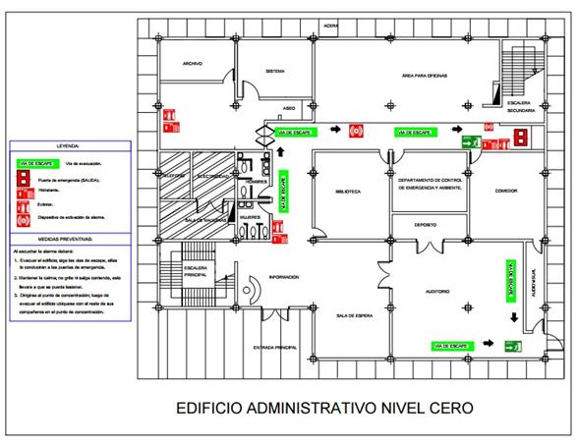
Vias de Escape
En nuestro edificio tenemos varias vias de escape situadas cada una en un sitio estratégico de nuestra empresa, tres situadas en la parte norte y dos en la parte norte, estas vías de escape acceden a las puertas de emergencias para la evacuación del personal.

Extintores anti-incendios
También tenemos varios extintores en zonas situados en los aseos y el comedor, que es dónde los trabajadores de nuestra empresa estarán mayoritariamente reunidos, así la seguridad podrá ser aun mayor.

Alarmas de aviso de incendio
En los pasillos poseemos de varias alarmas para el aviso del personal y del cuerpo de bomberos, se activarán en presencia de humo o calor.
Plano de emergencia del nivel 1:
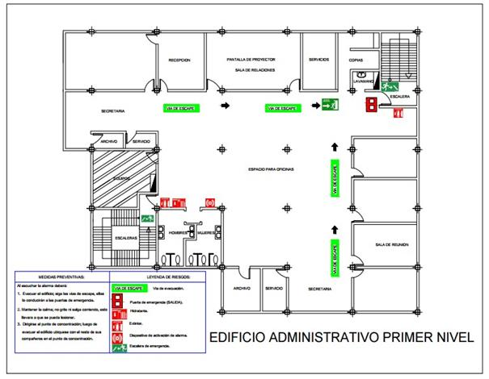
Vias de escape
Tenemos todas las vias de escapes situadas al lado de las salas de reunión, recepción y servicio.
Estas vias de escape van hacia las escaleras, que es donde están las puertas de emergencia.

Extintores anti-incendios
Los extintores están situados al lado de las vías de escape, para que el personal puedan acceder a ellas sin ningún problema.

Alarmas de aviso de incendio
Tenemos una alarma anti-incendios situada cerca de los espacios de las oficinas para el aviso del personal y del cuerpo de bomberos, estas se activarán con la presencia de humo o calor.

